**UNIVERSIDAD TECNOLÓGICA DE PANAMÁ**

**FACULTAD DE INGENIERÍA DE SISTEMAS COMPUTACIONALES**

**LABORATORIO NO. 2**

**CREATE CON CONSTRAINT, INSERT, UPDATE Y DELETE**

**CONCEPTOS NUEVOS QUE SE ABORDARÁN:**

* **IDENTITY**
* **TRUNCATE TABLE**

**En cada uno de los puntos listados, haga exactamente lo que se le solicita, aun cuando sienta que algo está mal.**

**Guarde todos sus scrip, debidamente etiquetado cada problema, en un archivo llamado LAB2.sql**

1. **Cree la base de datos LAB_2. Y a proceda a crear dentro de ésta, la tabla llamada libros que contiene los siguientes atributos:**

cod_lib (entero) defina el código como llave primaria

espec (cadena 15)

titulo (cadena de 30 caracteres de longitud y no nulo)

autor (cadena de 20),

editorial (cadena de 15) y

precio (float)

1. **Ingrese los siguientes datos a la tabla**

|  |  |  |  |  |  |
| --- | --- | --- | --- | --- | --- |
| cod_lib | espec | titulo | autor | editorial | precio |
| 100 | sistemas | Fundamentos de Bases de datos | Elmarsi | McGraw Hill | 45.00 |
| 101 | sistemas | Sistemas de Bases de datos | Connolly | Pearson | 30 |
| 302 | literatura | Cervantes y el Quijote | Borges | Elmerce | 25 |
| 204 | matemáticas | Calculo Diferencial e Integral | Hernández | Pearson | 35.25 |
| 106 | literatura | Aprenda Sql ya | Riordan | McGraw Hill | 90.99 |

**3- Modifique el registro cuyo autor sea igual a "Connolly", por "Connolly y Begg" . Muestre como realizo el cambio y como quedo ahora su tabla.**

1. **Nuevamente se detecta un error en los datos que requiere modificación. El libro con código 106 es del área de sistemas y se registró como de literatura. Muestre como realiza el cambio y como quedan ahora sus datos en la tabla**
2. **Actualice el precio del libro de "Borges " a 27 dólares. Muestre como hizo el cambio y muestre los datos**

**6- Actualice todos los registros que contengan en el campo editorial el valor "McGraw Hill" por MGH. Muestre como realizo la actualización y la tabla resultante.**

En muchas ocasiones nos encontramos con tablas como estas, que no están normalizadas y que por tanto, están sujetas a tener inconsistencias, una mayor cantidad de errores o datos redundantes.

En la medida que la tabla descrita va creciendo, puede ocurrir que algunos datos como la editorial y la especialidad, que son repetitivos pueden ser insertados de manera diferente (ejemplo: Mcgraw Hill, MCGraw Hill, Mc Graw Hill etc). Causando que el DBMS asuma que es otra editorial y no brinda información confiable al realizar las consultas.  ***Esto es producto de una creación de tabla sin un análisis previo.***

La buena práctica nos dice que debemos normalizarlo y dividir esta gran tabla para que cada tabla tenga solo los datos propios de ella.

Si analizamos, vemos que la llave de la tabla cod_libro no determina a la editorial del libro por tanto, esta debe ser una tabla aparte.

|  |  |
| --- | --- |
| Cod_edit | Nombre_edit |
| 1 | McGraw Hill |
| 2 | Pearson |
| 3 | Elmerce |

De igual forma, el código del libro no determina la especialidad del libro, por tanto, esta debe ser una nueva tabla.

|  |  |
| --- | --- |
| Cod_espec | Nombre_espec |
| 1 | sistemas |
| 2 | literatura |
| 3 | matemáticas |

Para enmendar el daño, se ha decido cambiar la estructura de la tabla inicial y trabajar con tres tablas relacionales.

EDITORIAL

LIBRO

ESPECIALIDAD

1 M M 1

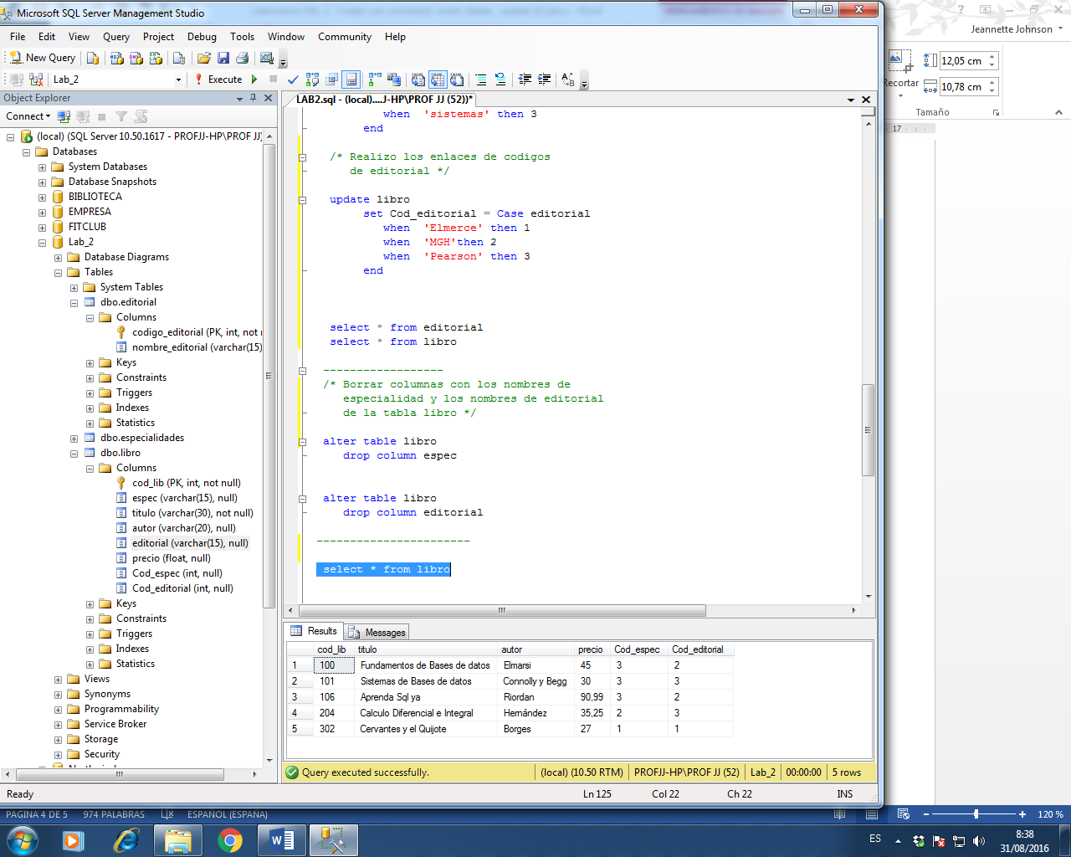

Se deberá crear una tabla para la editorial y otra tabla para las especialidades (ver indicaciones de creación en los puntos 7 y 8).

1. **Primero crearemos la tabla de Editoriales, que contendrá un código de editorial y el nombre de la editorial. Seguir instrucciones detalladas en párrafo siguiente, para tal fin**

|  |  |
| --- | --- |
| Cod_edit | Nombre_edit |
| 1 | Elmerce |
| 2 | MGH |
| 3 | Pearson |

Al definir esta nueva tabla utilizaremos el **IDENTITY** para generar automáticamente el valor del código de la editorial. El mismo se coloca al momento de la creación de la tabla, en el renglón donde definimos el campo de la siguiente manera:

**CREATE TABLE …**

(codigo_editorial int Identity

Constraint nombre_constraint primary key (codigo_editorial) ,

……

* ***El identity hace que se genere un numero secuencial automáticamente,***
* ***No debe introducirse, por lo que no debemos captarlo NUNCA.***
* ***El valor generado con identity se genera cada vez que introducimos un nuevo registro a esta tabla, no se incluye como campo en el insert, el insert sólo debe contemplar los otros campos.***
* ***Este valor no es editable, es decir no podemos cambiarlo. Permite su visualización o borrado, más no el reintegro de la clave identity borrada.***
* ***El dato debe ser declarado como entero.***

**Sintaxis**

**IDENTITY (inicio , incremento)**

En el **CREATE TABLE** especificado previamente, como no se especificó el inicio ni el incremento, el código iniciara en 1 y se incrementara de uno en uno. Es decir el primer campo insertado será 1, el siguiente 2 y así sucesivamente…

**IDENTITY (100, 2)**

El primer código que se inserta será el 100 y luego 102, 104 y así sucesivamente.

NOTA: Algunos manejadores como MySQL usan auto increment en lugar de identity, pero realizan la misma función

Una vez creada la tabla, procederemos a incluir el nombre de la editorial, **pero lo** **haremos a partir de la tabla de libros que ya tenemos**, de tal forma que los datos sean tomados directamente de la tabla existente “libro”. Esta nueva tabla tiene una correspondencia unívoca, a cada código de editorial le corresponderá un valor único de nombre de editorial. Debemos cerciorarnos de que no aparezcan repetidos.

**Realice la inserción a través de una consulta (select) a la tabla libros**. Muestre la instrucción y la tabla resultante.

|  |  |
| --- | --- |
| Cod_espec | Nombre_espec |
| 1 | literatura |
| 2 | matemáticas |
| 3 | sistemas |

8 - Ahora proceda a crear la tabla de especialidades. Esta tabla tendrá un código de especialidad (generado automáticamente con IDENTITY) y el nombre de la especialidad.

Defina el código de especialidad como la llave primaria y defina este dato como entero.

Ahora ***haga que esta tabla tome los valores de las especialidades de la tabla libros.***  (sabemos que pueden hacerlo uno a uno ya que son pocos datos, pero deseamos que se haga a partir de la existente, suponiendo que lugar de 3 filas se tuvieran 10000).

Muestre:

* Las instrucciones realizadas para crear la tabla,
* Las instrucciones realizadas para insertar los datos y finalmente,
* Liste los datos contenidos en la tabla especialidades.

9 - Ahora debemos incorporar a la tabla libro los códigos que permiten hacer la conexión a las tablas especialidad y editorial respectivamente. (estas columnas serán FK en esta tabla ya que servirán de enlaces para conocer los nombres de las editoriales y la especialidad. La restricción de FK será colocada posteriormente. En este momento sólo adicionaremos las columnas y los datos que conectan Libro con las otras dos nuevas tablas )

Puede adicionar ambas columnas en un solo Alter, colocando comas entre las columnas

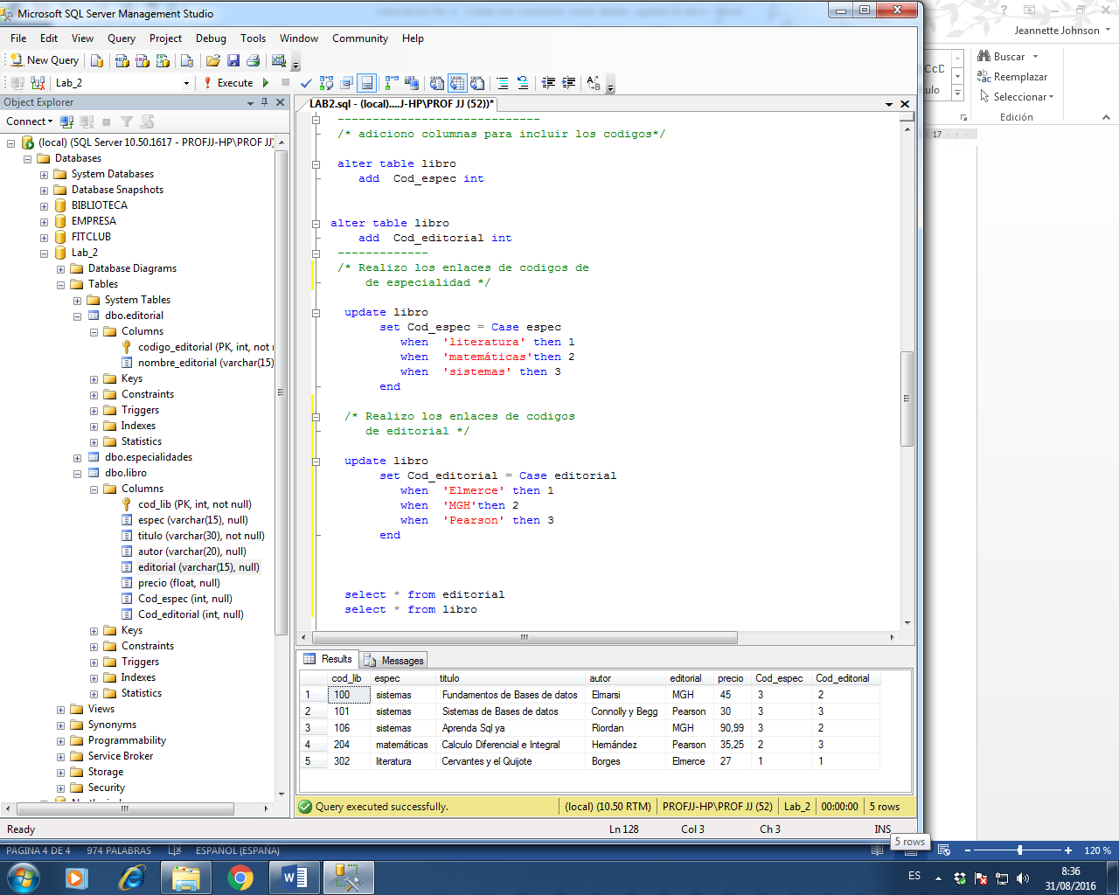

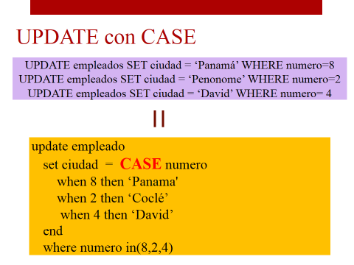Para realizar este enlace, apóyese en el update con case, de tal forma que los cambios sean generales y no uno a uno.

Muestre las instrucciones y el resultado obtenido de cada uno de los dos enlaces realizados.

10. Luego de hacer el enlace respectivo, debe borrar de la tabla libros las columnas con el nombre de la editorial y el nombre de especialidad.( *NOTA: Si lo hace antes, no tendrá forma de poder hacer la conexión)*.



**Puede hacer el borrado de las dos columnas, con un solo alter, separando con comas las columnas a borrar.**

Muestre las instrucciones realizadas y la salida obtenida después de hacer los cambios solicitados.

11. Realice los enlaces de integridad referencial (unión de tablas PK con FK) a través de un sólo alter que separe con comas (,) los dos constraint adicionados.

Muestre las instrucciones y genere el diagrama de base de datos que permita visualizar los enlaces realizados.

**TRUNCATE TABLE vs Delete**

Tanto el Truncate como Delete nos permiten borrar todos los datos de una tabla, sin embargo el Truncate es un comando DDL en tanto Delete DML. Esto indica que el Delete borra los datos mas no las estructuras definidas en tanto que el truncate produce un borrado total.

En el ejemplo en cuestión, al ser definido un campo con identity, si borramos el último registro insertado (por ejemplo 5), el SQL mantiene el último valor introducido por el identity (5) y la siguiente inserción será (6) es decir el siguiente de donde había quedado (sin importar que el previo fue borrado).

Lo mismo ocurre si hago un delete a toda la tabla. El identity mantendrá el último valor que fue insertado antes del borrado y continuará con el siguiente.

El truncate por su parte si inicializará los valores, pero sólo puede aplicarse si deseamos borrar todos los datos de la tabla, ya que no permite el uso del where.

Formato: **TRUNCATE TABLE nombre_tabla**

12- Proceda a **borrar todos los datos** de la tabla de editoriales con el **DELETE.** Muestre los comandos que fueron necesarios para tal fin y con un select muestre la tabla vacía.

13- Proceda a insertar los datos **Elmerse, MGH y Pearson** como nuevas editoriales. (recuerde que la tabla tiene definida un identity para el código, por lo que no debemos captarlo). Liste los valores insertados. Que observa con el dato generado por el identity?

14. Proceda a **borrar todos los datos** de la tabla de editoriales con el **TRUNCATE TABLE**. Muestre los comandos que fueron necesarios para tal fin y la tabla vacía.

15. - Proceda a insertar los datos **Elmerse, MGH y Pearson** como nuevas editoriales. (recuerde que la tabla tiene definida un identity para el código, por lo que no debemos captarlo). Liste los valores insertados. Que observa con el dato generado por el identity?

16. Que instrucción necesita para borrar la estructura de la tabla. Borre las tres tablas. Muestre instrucción necesaria y capture el explorador de objetos, mostrando que no existen ya las tabla.

17- Borre la base de datos. Muestre instrucción y explorador de objetos.

18. Recuerde salvar su scrip y mantener todas las instrucciones realizadas

Después de tanto trabajar….

Sólo nos queda lo que aprendimos y el scrip guardado.

**RESULTADOS**

|  |  |  |
| --- | --- | --- |
| 1 | Creación de BD Lab_2 |  |
| Creación de Tabla Libro |  |
| 2 | Insertar datos a Libro |  |
|  | Muestre los datos de Libro |  |
| 3 | Modifique el registro "Connolly”. |  |
| Muestre los datos resultados |  |
| 4 | Modificar registro. código 106 es del área de sistemas |  |
| 5 | Actualice el precio del libro de "Borges " a 27 dólares |  |
| 6 | Actualice todos los campos con editorial "McGraw Hill" por MGH |  |
| 7 | Crear tabla de Editoriales |  |
| Inserción de datos en tabla Editoriales |  |
| Liste datos de tabla editoriales |  |
| 8 | Crear tabla de Especialidades |  |
| Insertar valores de las especialidades de la tabla libros |  |
| Liste contenido de la tabla especialidades |  |
| 9 | Actualización de la tabla libro (adición de columnas) |  |
| Adición de datos de enlace a las nuevas columnas |  |
| 10 | Borrar de libro, los nombres de especialidades y editoriales |  |
| 11 | Enlaces de integridad referencial. |  |
| Diagrama de la Base de datos |  |
| 12 | **Borrar todos los datos** con **DELETE.** Muestre los comandos que fueron necesarios para tal fin y con un select muestre la tabla vacía. |  |
| 13 | Inserte los datos **Elmerse, MGH y Pearson** Liste los valores insertados. Que observa con el dato generado por el identity |  |
| 14 | **Borre todos los datos** de la tabla de editoriales con el **TRUNCATE TABLE**. Muestre los comandos que fueron necesarios para tal fin y la tabla vacía. |  |
| 15 | Inserte **Elmerse, MGH y Pearson** como nuevas editoriales. Liste los valores insertados. Que observa con el dato generado por el identity? |  |
| 16 | Instrucción necesaria para borrar la estructura de la tabla |  |
| Explorador de objetos |  |
| 17 | Instrucción necesaria para borrar la base de datos. |  |
| Explorador de objetos |  |